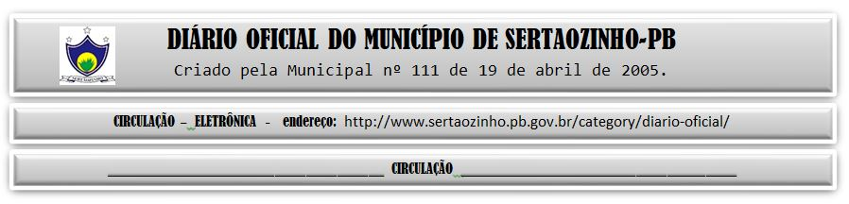

|  |
| --- |
| **ESTADO DA PARAÍBA**  **PREFEITURA MUNICIPAL DE SERTÃOZINHO**    **EXTRATO DE CONTRATO**  OBJETO: Contratação de Profissional(ais) do Setor Artístico: TARCISIO DO ACORDEON E BANDA, que tem como objetivo, abrilhantar a(s) Festividade(s) de SANTOS REIS 2024, através de apresentação aberta ao grande público. FUNDAMENTO LEGAL: Inexigibilidade de Licitação nº IN00016/2023. DOTAÇÃO: Recursos do Município de Sertãozinho: 02.13.13.392.2015.2.054.3.3.90.39.00.00.00.00.0501 02.13.13.392.2015.2.054.3.3.90.39.00.00.00.00.0700 02.13.13.392.2015.2.054.3.3.90.39.00.00.00.00.0701. VIGÊNCIA: até 07/04/2024. PARTES CONTRATANTES: Prefeitura Municipal de Sertãozinho e: CT Nº 00095/2023 - 07.12.23 - TA SHOWS LTDA - R$ 250.000,00. |

PUBLICAR: